TRƯỜNG MẦM NON HOA SỮA | Bài tập lớp mẫu giáo nhỡ  Họ và tên trẻ :..................................................................................  Lớp :................................................................................................
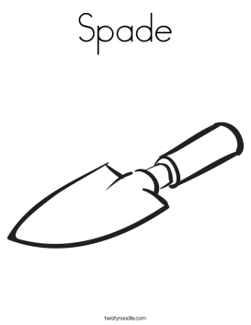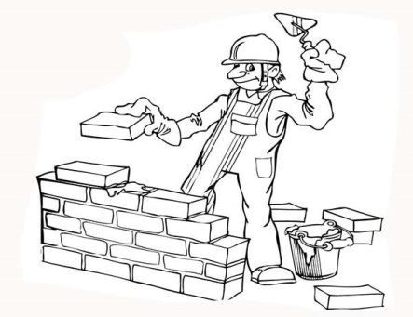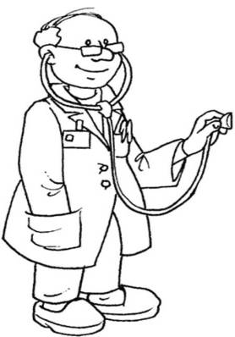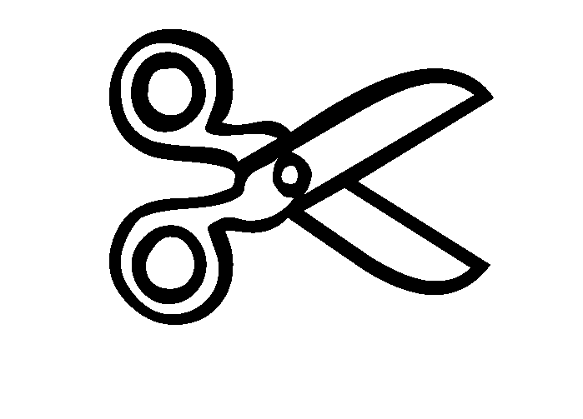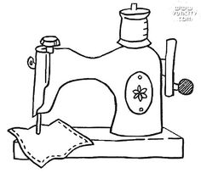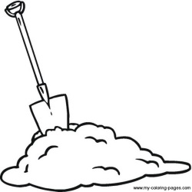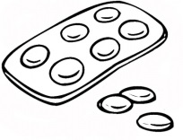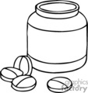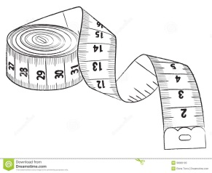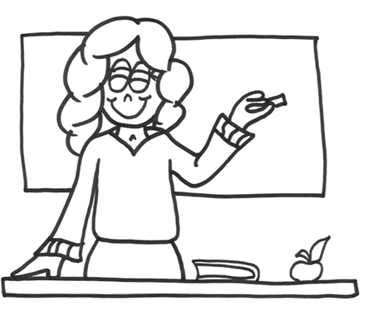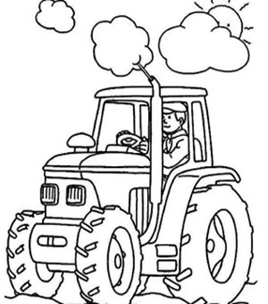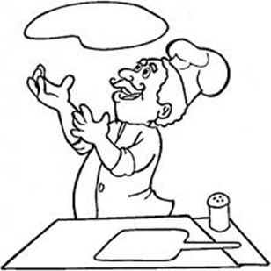
Bài 1: Bé hãy nối dụng cụ tương ứng với các nghề và tô màu hình vẽ cho phù hợp:
4
3
2
1
Bài 2: Bé hãy nói tên các nghề phái dưới, đếm xem có bao nhiêu nghề và tô màu ô số tương ứng với số nghề mà bé đếm được. Bé hãy tô màu hình vẽ cho phù hợp:

